Уполномоченный по этике
управления внутренней политики Акмолинской области
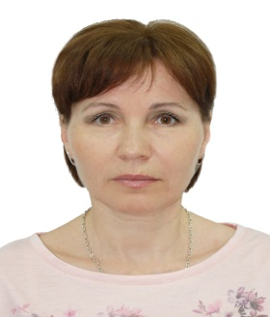
Салахова Оксана Алексеевна —
руководитель отдела мониторинга общественно-политической ситуации управления внутренней политики Акмолинской области,уполномоченный по этике управления внутренней политики Акмолинской области
адрес:Акмолинская область,
г. Кокшетау, ул. Сатпаева, 1-Б, каб. 353.
контактный телефон:8 -7162-72-20-06;
адрес электронной почты: o.salakhova@akmo.gov.kz
Уполномоченный по этике ГУ «Управление внутренней политики Акмолинской области» осуществляет прием государственных служащих и иных граждан в первую среду каждого месяца с 10-00 до 12-00 часов.

